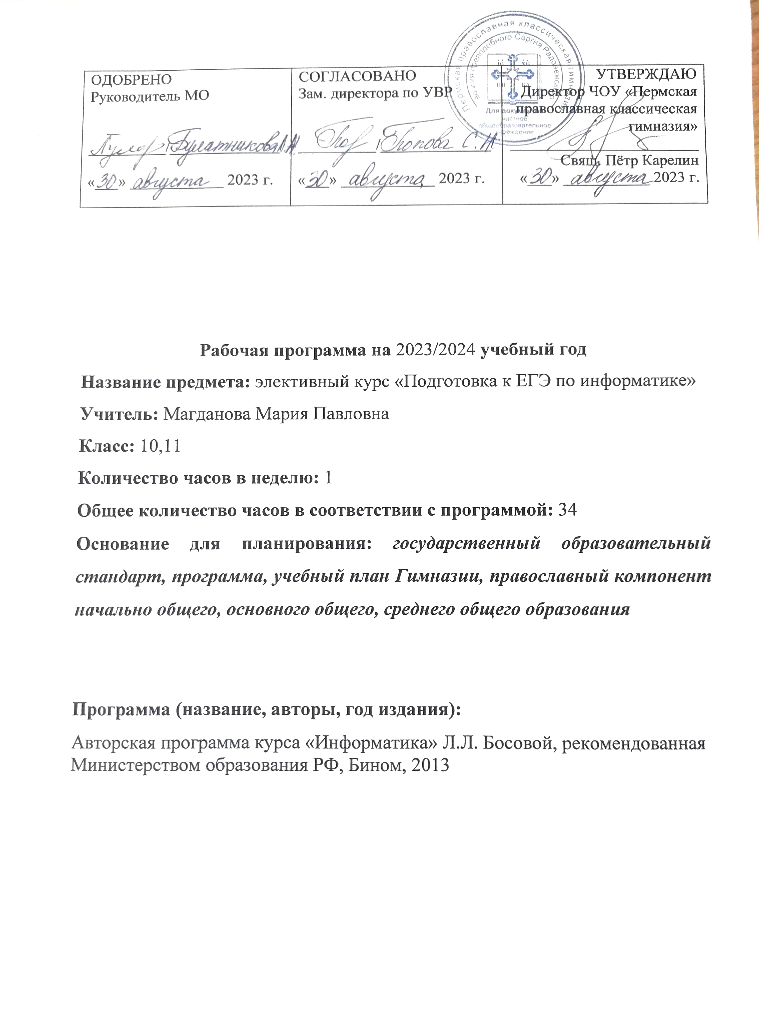

ПОЯСНИТЕЛЬНАЯ ЗАПИСКА
Программа элективного курса составлена с учетом базовой программы Л.Л. Босовой. В программу курса включены блоки, направленные на расширение знаний и умений содержания по курсу информатики и ИКТ, а также на тренировку и отработку навыка решения тестовых заданий. Это позволит учащимся углубить знания по некоторым темам информатики, связанным с решением задач, выявить темы для дополнительного повторения.
Курс рекомендован учащимся 10-х и 11-х классов старшей школы, сдающих ЕГЭ по информатике.
Цель курса: расширение содержания среднего образования по курсу информатики в области программирования, решения сложных задач.
Достижение поставленной цели связывается с решением следующих задач:
- изучение структуры и содержания контрольных измерительных материалов по информатике и ИКТ;
- повторение методов решения тестовых заданий различного типа по основным тематическим блокам по информатике и ИКТ;
- формирование умения эффективно распределять время на выполнение заданий различных типов;
- формирование умения оформлять решение заданий с развернутым ответом в соответствии с требованиями инструкции по проверке.
- отработка навыка решения заданий; связанных с алгоритмизацией и программированием
В структуре изучаемого курса выделяются следующие три раздела:
- Тематический блок «Алгоритмизация и программирование»
- Тематический блок «Информация и ее кодирование»
- Тематический блок «Технологии обработки информации»
- «Тренинг по вариантам».
Содержание включает основные тематические блоки курса информатики и информационных технологий: «Алгоритмизация и программирование», «Информация и её кодирование», «Технологии обработки информации».
Последний раздел посвящен тренингу учащихся по вариантам, аналогичным КИМам текущего учебного года. Важным моментом данной работы является анализ полученных результатов.
Требования к знаниям и умениям обучающихся
знать:
- базовые механизмы обращения с внешним миром в данной операционной среде (язык программирования, интерфейс с операционной системой);
- единицы измерения информации;
- принципы кодирования;
- системы счисления;
- понятие алгоритма, его свойств, способов записи;
- основные алгоритмические конструкции;
- основные элементы программирования;
- основные элементы математической логики;
- архитектура компьютера;
- программное обеспечение;
уметь:
- эффективно распределять время на выполнение заданий различных типов;
- применять различные методы решения тестовых заданий различного типа по основным тематическим блокам по информатике:
- подсчитывать информационный объём сообщения;
- осуществлять перевод из одной системы счисления в другую;
- осуществлять арифметические действия в двоичной, восьмеричной и шестнадцатеричной системах счисления;
- использовать стандартные алгоритмические конструкции при программировании;
- строить и преобразовывать логические выражения;
- строить для логической функции таблицу истинности и логическую схему;
- использовать необходимое программное обеспечение при решении задачи;
- писать программы, используя следующие стандартные алгоритмы:
- суммирование массива;
- проверка упорядоченности массива;
- слияние двух упорядоченных массивов;
- сортировка (например, вставками) поиск заданной подстроки (скажем, "abc") в последовательности символов поиск корня делением пополам;
- поиск наименьшего делителя целого числа;
- разложение целого числа на множители (простейший алгоритм);
- умножение двух многочленов;
- подсчитать число символов и строк в файле;
- подсчитать число файлов в данной директории (каталоге, папке);
- реализовывать сложный алгоритм с использованием современных систем программирования.
Каждое занятие тематических блоков может быть построено по следующему алгоритму:
- Повторение основных методов решения заданий по теме,
- Самостоятельная работа учащихся по решению тестовых заданий с хронометражем.

Содержание курса
Раздел 1. Тематический блок «Алгоритмизация и программирование»
Основные понятия, связанные с использованием основных алгоритмических конструкций. Решение задач на исполнение и анализ отдельных алгоритмов, записанных в виде блок-схемы, на алгоритмическом языке или на языках программирования. Повторение методов решения задач на составление алгоритмов для конкретного исполнителя (задание с кратким ответом) и анализ дерева игры.
Решение тренировочных задач на поиск и исправление ошибок в небольшом фрагменте программы. Решение задач средней сложности на составление собственной эффективной программы (30-50 строк).
Раздел 2. Тематический блок «Информация и ее кодирование»
Решение задач по измерению, кодированию информации. Системы счисления, разные виды информации и их хранение их в компьютере. Повторение методов решения задач по теме. Решение тренировочных задач на измерение количества информации (вероятностный подход), кодирование текстовой информации и измерение ее информационного объема, кодирование графической информации и измерение ее информационного объема, кодирование звуковой информации и измерение ее информационного объема, умение кодировать и декодировать информацию.
Раздел 3. Тематический блок «Технологии обработки информации»
Основные понятия классификации программного обеспечения, свойств и функциональных возможностей основных видов программного обеспечения, структуры файловой системы, включая правила именования каталогов и файлов. Решение тренировочных задач по теме.
Основные правила адресации ячеек в электронной таблице. Понятие абсолютной и относительной адресации. Решение тренировочных задач на представление числовых данных в виде диаграмм.
Повторение принципов организации табличных (реляционных) баз данных и основных понятий: «таблица», «запись таблицы», «поле записи», «значение поля», а также технологии хранения, поиска и сортировки информации в БД. Решение тренировочных задач на отбор (поиск) записей по некоторым условиям и их сортировка.
Технология адресации и поиска информации в Интернете.
Раздел 4. «Основы логики»
Основные понятия и определения (таблицы истинности) трех основных логических операций (инверсия, конъюнкция, дизъюнкция), а также импликации. Повторение методов решения задач по теме. Решение тренировочных задач на построение и преобразование логических выражений, построение таблиц истинности, построение логических схем. Решение логических задач на применение основных законов логики при работе с логическими выражениями.
Раздел 5. «Тренинг по вариантам»
Выполнение тренировочных заданий части А, В и С. Проведение пробного ЕГЭ с последующим разбором результатов.
Тематический план
Наименование разделов и тем | Количество часов | Формы контроля
Раздел 1.  Тематический блок «Алгоритмизация и программирование» | 8 | Проверочная работа
Раздел 2.  Тематический блок «Информация и ее кодирование» | 8 | Проверочная работа
Раздел 3.  Тематический блок «Технологии обработки информации» | 8 | Проверочная работа
Раздел 4.  Тематический блок «Основы логики» | 6 | Проверочная работа
Раздел 5. «Тренинг по вариантам». | 4 | Контрольное тестирование
ВСЕГО: | 34

Каледарно-тематический план
№ п/п | № урока в теме | Дата | Тема урока | Количество часов | Форма контроля
Тематический блок «Алгоритмизация и программирование»
 |  |  | Алгоритмы. Виды алгоритмов, представление алгоритмов. Формальное исполнение алгоритмов. Выполнение алгоритмов исполнителями. | 1
 |  |  | Поиск алгоритма минимальной длины для исполнителя | 1
 |  |  | Анализ алгоритма построения последовательности | 1
 |  |  | Использование основных алгоритмических конструкций: следование, ветвление, цикл | 1
 |  |  | Блок-схемы алгоритмов. Переменные, присваивание значений. Ветвления. Организация циклов с помощью блока «ветвление» | 1
 |  |  | Работа с массивами и матрицами в языке программирования | 1
 |  |  | Проверочная работа «Алгоритмизация и программирование» | 1 | Проверочная работа
 | 1 |  | Алгоритмы для формальных исполнителей. | 1
Тематический блок «Информация и ее кодирование»
 | 1 |  | Свойства информации. Этические и правовые нормы информационной деятельности. Защита информации | 1
 | 2 |  | Кодирование информации. Представление текстовой информации. Кодировка ASCII, Unicode. Основные используемые кодировки кириллицы | 1
 | 3 |  | Представление графической и звуковой информации в компьютере. Определение объема графического сообщения | 1
 | 4 |  | Позиционные и непозиционные системы счисления. Базис. Алфавит. Основание. Двоичное кодирование и компьютер | 1
 | 5 |  | Перевод целых чисел Р-ичной СС в десятичную. Перевод целых чисел из десятичной СС в Р-ичную | 1
 | 6 |  | Перевод конечной Р-ичной дроби в десятичную. Перевод конечной десятичной дроби в Р-ичную | 1
 | 7 |  | Арифметические действия в позиционных СС | 1
 | 8 |  | Проверочная работа «Информация и ее кодирование» | 1 | Проверочная работа
Тематический блок «Технологии обработки информации»
 | 1 |  | Процесс передачи информации, источник и приемник информации. Сигнал, кодирование и декодирование | 1
 | 2 |  | Скорость передачи информации и пропускная способность канала передачи. Компьютерные сети. Адресация в Интернете | 1
 | 3 |  | Анализ информационных моделей. Использование информационных моделей (таблицы, диаграммы, графики) | 1
 | 4 |  | Файловая система | 1
 | 5 |  | Структура базы данных (записи и поля). Сортировка и поиск в базах данных | 1
 | 6 |  | Адресация в электронных таблицах | 1
 | 7 |  | Анализ диаграмм в электронных таблицах | 1
 | 8 |  | Проверочная работа «Технологии обработки информации» | 1 | Проверочная работа
Тематический блок «Основы логики»
 | 1 |  | Основные понятия математической логики. Логические высказывания, операции, законы. Упрощение логических выражений. Формулы де Моргана | 1
 | 2 |  | Построение таблиц истинности логических выражений | 1
 | 3 |  | Расчет количества возможных вариантов (комбинаторика). Преобразование логических выражений | 1
 | 4 |  | Решение логических задач методом рассуждений. Построение и преобразование логических выражений | 1
 | 5 |  | Составление запросов для поисковых систем с использованием логических выражений | 1
 | 6 |  | Проверочная работа «Основы логики» | 1 | Проверочная работа
Тренинг по вариантам
31-34 | 4 |  | Решение тестов и задач | 4 | Тестирование

СПИСОК ЛИТЕРАТУРЫ
- http://books.kulichki.ru/data/pascal/pas1/ Полный обучающий курс Турбо Паскаль.
- http://ips.ifmo.ru/courses/pascal/ Курс лекций «Язык программирования Pascal».
- http://www.gmcit.murmansk.ru/text/information_science/profile/methodic/pascal/pascal.html - 40 уроков по Pascal .
- http://www.openclass.ru/node/15179
- Готовимся к ЕГЭ по информатике. Элективный курс: учебное пособие/ Самылкина Н.Н. и др. – М.: БИНОМ. Лаборатория знаний, 2008. – 298 с.
- Житкова О.А., Кудрявцева Е.К. Алгоритмы и основы программирования. М.: «Интеллект-центр», 2001.
- Житкова О.А., Кудрявцева Е.К. Справочные материалы по программированию на языке Pascal . М.: «Интеллект-центр», 2001.
- Златопольский Д.М. Я иду на урок информатики. М.: «Первое сентября», 2001.
- Информатика и ИКТ. Подготовка к ЕГЭ/ Под ред. проф. Н.В.Макаровой. – СПб.: Питер, 2007. – 160 с.
- ИНФОРМАТИКА. ЕГЭ-это очень просто!/ Молодцов В.А. - М., Феникс, 2008
- Самое полное издание типовых вариантов заданий ЕГЭ: 2010: ИНФОРМАТИКА/ Авт.-сост. П.А. Якушкин, Д.М.Ушаков. – М.: АСТ: Астрель, 2010.
- Самое полное издание типовых вариантов заданий ЕГЭ: 2011: ИНФОРМАТИКА/ Авт.-сост. П.А. Якушкин, Д.М.Ушаков. – М.: АСТ: Астрель, 2011.
- Тимофеевская М. Изучаем программирование. Санкт-Петербург, «Питер», 2002.
- Ушаков Д.М., Юркова Т.А. Паскаль для школьников. – СПб.: Питер, 2006. – 256 с.: ил.

СПИСОК ИНТЕРНЕТ-РЕСУРСОВ ПО ПОДГОТОВКЕ К ЕГЭ
- URL: http://www.fipi.ru/
Владелец сайта: Официальный сайт Федерального института педагогических измерений
Полезная информация: контрольные измерительные материалы (КИМ) разных лет, доступ к открытому сегменту ФБТЗ, материалы конференций и семинаров, отчеты ФИПИ, методические письма по преподаванию предметов с учётом результатов ЕГЭ, проект КИМов ЕГЭ для 9 кл.
- URL: http://www.gosekzamen.ru/, Российский образовательный портал Госэкзамен.ру.

